互联网行业近十年来的薪酬变化分析
林鸿翔¹
1 大连理工大学 辽宁省 大连116024
（2116332613@mail.dlut.edu.cn）

摘 要 近些年来，中国互联网的发展可谓是日新月异，彻彻底底颠覆了传统行业和人们的工作生活未来互联网会发展成什么样子，还站在现在的我们可能还难以直接预测未来。因此，为了让人们清楚的了解近些年互联网行业的发展，并对未来进行展望，我们从五个方面对互联网杭州近十年来的薪酬变化进行分析，得到了互联网行业未来会继续乐观的结论。

关键词： 互联网；薪酬变化；乐观结果

An analysis of salary changes in the Internet industry over the past decade
Hongxiang Lin¹
1 School of Dalian University of Technology， Dalian，China

Abstract In recent years, the development of the Internet in China is changing with each passing day, which has completely subverted the traditional industry and people's work and life. What the Internet will develop into in the future is still difficult for us to directly predict the future. Therefore, in order to let people have a clear understanding of the development of the Internet industry in recent years and look into the future, we analyzed the salary changes of the Internet Hangzhou in the past decade from five aspects, and reached the conclusion that the Internet industry will continue to be optimistic in the future.

Keywords Internet，Salary change，Positive results

- 引言
现代社会的方方面面离不开互联网，由此催生了大量互联网企业的蓬勃发展^{【1】}。随着大数据、云计算、物联网和人工智能技术的落地应用，未来互联网领域将进一步整合大量的社会资源，从而打造出新的产业生态。当前大数据等一众技术尚处在落地应用的初期，所以目前互联网行业也在经历着结构升级，包括技术结构升级、模式结构升级和人才结构升级等，在这些升级逐渐完成之后，新技术将逐渐助推互联网领域进入到一个新的创新、创业时期。最后，互联网目前已经逐渐形成了一个庞大的生态体系，而且这个生态体系自身也在不断打造新的价值空间，这是互联网可持续发展的一个重要基础。互联网行业不仅为各种创新提供了落地应用的场景，同时也能够整合各类人才，这也是互联网行业能够保持不断创新的基础。
互联网企业这几年的高速发展，进入互联网行业的人才也越来越多，人们对互联网行业的关注也越来越高。对互联网行业的关注体现在方方面面，工作时长，薪酬，发展空间等等^{【2】}。大部分人最关注的还是薪酬，本着分析互联网行业近些年的发展以及对未来的发展进行预测^{【3】}，本文对IT行业近些年来的薪酬变化进行分析。
- 薪酬分析
  - 不同经济类型的薪酬变化分析
IT公司的经济类型可分为国有经济、集体经济、股份合作经济、股份制经济、外商及港、澳、台投资经济（三资）和其他经济。
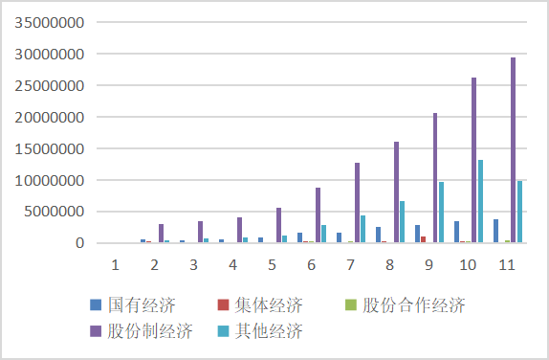
图1 不同经济类型的薪酬变化图
Fig.1 Changes in Economic Types of Pay
2005-2015年各种公司的薪酬变化呈整体上升趋势（见图1），且上升趋势十分明显。其中涨幅最大的是股份制经济的公司，从2005的几乎没有，到2015年的3千万。其中不仅包括单个员工工资的增长，也包括公司规模的扩增。
紧追其后涨幅最快的是其他经济类型的公司，这里面经济类型众多，无法说明什么。倒是国有经济、集体经济的涨幅微乎其微，说明大部分IT公司并非是国有经济和集体经济的经济模式，国有经济更多是集中在民生行业，这也说得通。
  - 不同控股模式的薪酬变化分析
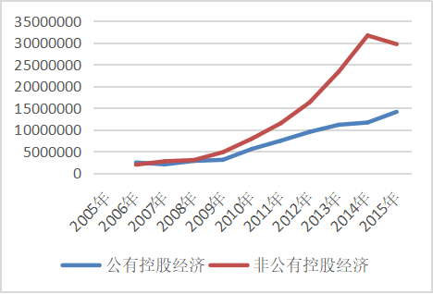
图2 不同控股模式的薪酬变化图
Fig.2 Change of Compensation in Holding Mode
公有控股经济的公司的薪酬变化的涨幅明显比非公有控股经济的公司的涨幅大很多（见图2），这跟上面的分析是一致的，就是公有控股经济公司在IT公司中的占比很小，因此总体的涨幅比较多。另一方面，公有公司的其他福利较多，社会保障更懂，其中的员工的生活和工作会更稳定一点，因此对高工资的需求没有非公有制的公司高。相比之下，非公有制控股的公司则更在乎高工资。

  - 不同软件基地的薪酬变化分析
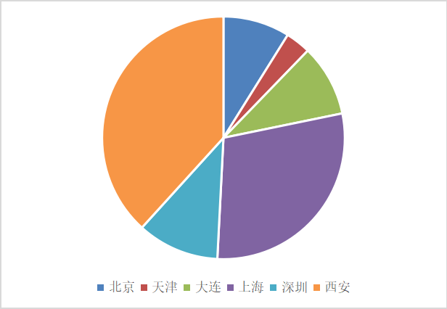
图3 不同软件基地的薪酬占比饼图
Fig.3 Software base salary changes
可以清楚的看见不同城市的薪酬占比（见图3），其中西安占了三分之二，另人吃惊，紧追其后的是上海和深圳，其他三所城市的占比就非常下了。总的来说西安的占比比较令人吃惊，其他城市都在预料之中，毕竟新没有非常大的IT规模。

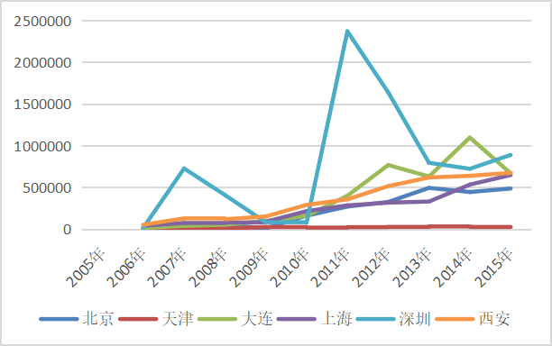
图4 不同软件基地的薪酬变化图
Fig.4 Software base salary changes
不同城市的薪资增长（见图4），在前期2006年前后，六个城市的薪资水平差不多。在接下来的十年里，北京，天津，大连，上海，西安这五所城市的涨幅曲线差不多，其中大量涨幅最大，天津涨幅最大，甚至微乎其微。深圳一骑绝尘，在第一个五年内有一个小涨幅，在第二个五年有个大涨副，甚至在2012年前后的薪资高于其他五所城市的总和。这也和不同城市的经济成分有关。深圳的高科技产业发达，IT公司多，其中比较出名的有华为，腾讯，占了中国IT行业的大半壁江山，有这么大的涨幅也不足为怪。
  - 不同软件园区的薪酬变化分析
不同软件园区的薪酬涨幅（见图5），所有软件园区2005到2015年的薪酬水平都是呈上涨的趋势，且在2010年前的涨幅规模都特别小，2010年后才开始了指数级别的增长。其中增幅最不明显的是长沙软件园和珠海南方软件园，这应该和城市的经济解构以及经济规模有关^{【4】}，这两所城市的互联网行业都不算支柱产业，且城市本身的经济规模并非非常大，因此也在预料之中。北京中关村软件园的涨幅尤为瞩目。中关村软件园发家较早，名声在外，并且长期占据领先地位，在很长一顿时间里是领头羊，它的增长在近两年尤为明显，看来仍有继续发展的朝气。其次是广州天河软件园，这个软件园的名词仅次于北京中关村的软件园，果然它的规模和它的名气是相符的。杭州软件园紧追其后，有阿里巴巴坐镇，杭州软件园也差不到哪里去。与我们最近的是大连软件园，它的涨幅并非很大，而且规模也不大，印象中大连软件园都是像东软这样的小型IT公司，规模较小，而且受到大连本身的消费水平的影响，因此薪酬的涨幅不大也在情理之中。
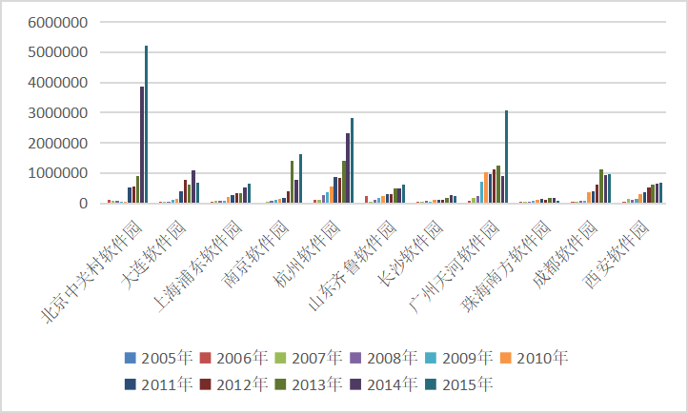
图5 不同软件园区的薪酬变化图
Fig.5 Software park salary changes

- 分析方法
我们采用国研网的数据作为我们的数据来源，将数据到处，并用excel进行分析，得到了清晰明了的结果。
- 结论
我们从大方面到小方面对我国软件行业近十年来的薪酬变化进行了分析，首先分析了不同经济类型的薪酬变化分析，再接着分析了不同控股模式的薪酬变化。最后再分析了不同城市和不同软件园，由大到小，层层递进，发现薪酬总体呈上升的趋势，因此IT行业还是处于一个乐观的发展状态。

参考文献

- Internet Society of China. Review of the development of China's Internet industry in 2020 [J]. China Internet, 2021 (01): 16-19
中国互联网协会.2020年中国互联网行业发展回顾[J].互联网天地,2021(01):16-19.
[2] FANG X D,ZHONG X M,PENG X J. 50 years of global Internet: development stage and evolution logic [J]. Shanghai Journalism Review, 2019 (07): 4-25
方兴东,钟祥铭,彭筱军.全球互联网50年:发展阶段与演进逻辑[J].新闻记者,2019(07):4-25.
[3] WANG B Q. Employment report of Chinese undergraduates in 2020 [M]. Social sciences academic press, 2020
王伯庆,陈永红. 2020年中国本科生就业报告[M]. 社会科学文献出版社, 2020.
[4] WANG B Q,C Y H. Employment report of Chinese undergraduates in 2019 [M]. Social sciences academic press, 2019

